Flan vanillé à l'ancienne
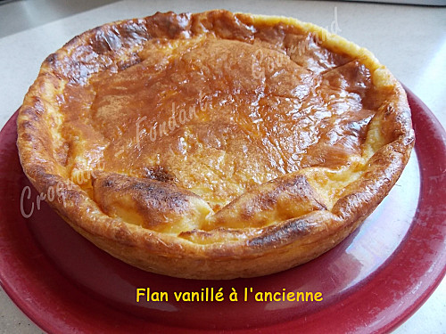
Pour 6 Croquants-Gourmands
- 1 litre de lait - 1 gousse de vanille - 30 g de beurre - 200 g de farine - 1 pincée de sel
- 100 g de sucre (vanillé pour moi) - 4 œufs
1 moule à manqué de 24 cm de diamètre beurré
Préchauffage du four à 180°C (chaleur tournante)
- Fendre la gousse de vanille en deux et récupérer les graines.
- Les déposer dans une casserole avec le lait et faire chauffer.
- Couvrir et laisser infuser.
- Couper le beurre en dés et le laisser fondre dans le lait tiède.
- Mettre dans un saladier la farine, le sel et le sucre.
- Faire un puits et y déposer les œufs.
- Fouetter l'ensemble pour obtenir une pâte lisse.
- Ajouter alors le lait et continuer à mélanger jusqu'à l'obtention d'une crème bien homogène.
- Verser la crème dans le moule.
- Mettre au four pendant environ 45 mn jusqu'à ce que la préparation soit bien dorée. La préparation est encore tremblotante au centre.
- Laisser tiédir dans le moule avant de démouler sur le plat de service.
- Servir frais.

